VIGÍLIA PASCAL 2021
Noite de Páscoa, 21h30

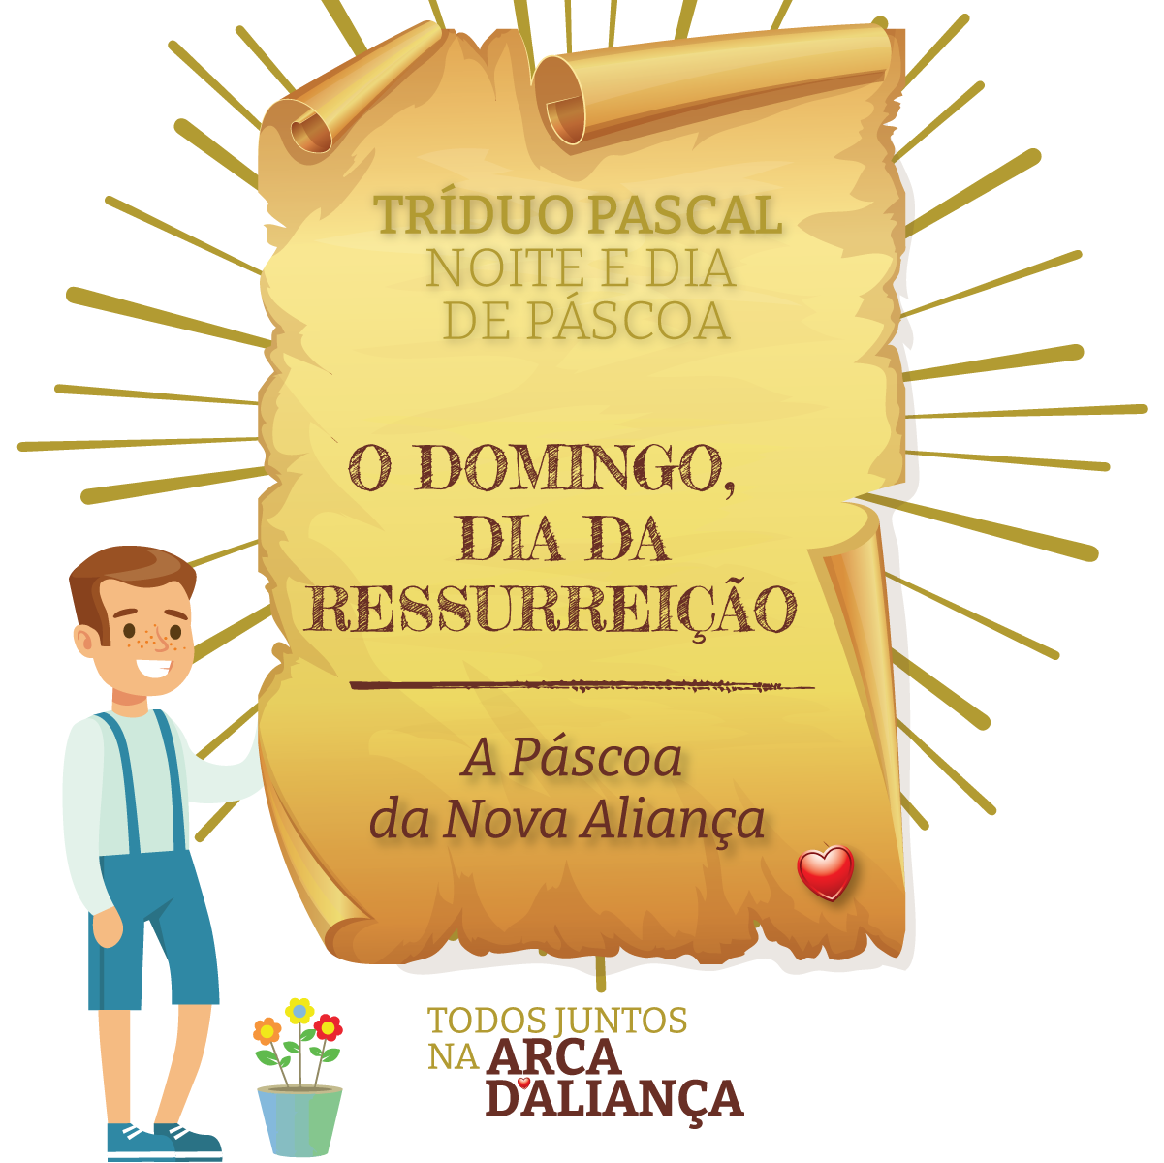

I. SOLENE INÍCIO DA VIGÍLIA OU LUCERNÁRIO

Notas: Usar paramentos brancos. Luzes apagadas. Fogueira junto do presbitério. Acólitos com círio e pavios na mão. Fiéis trazem as suas velas de casa para evitar riscos de contágio (pandemia da COVID-19).

Monitor: Esta é a noite do ano, a noite de todos os acontecimentos, a noite das grandes intervenções de Deus na nossa história! Estamos em vigília, em expectação noturna, para dar início à celebração do terceiro dia do Tríduo Pascal, o dia da Ressurreição. Na mais solene das vigílias, vamos proclamar a Ressurreição de Jesus, o acontecimento por excelência das grandes maravilhas de Deus operadas em nosso favor, a realização plena, em Jesus, da Páscoa da nova aliança. Quatro grandes liturgias darão corpo à nossa celebração: a Liturgia da Luz, a Liturgia da Palavra, este ano mais breve, a Liturgia Batismal, este ano mais simplificada, e, como coroamento, a Liturgia Eucarística! Porque é de noite, começamos por acender a luz. A Luz é a primeira obra da Criação. O Presidente desta celebração irá proceder à bênção do fogo, com o qual acenderá o grande círio pascal. A partir desse círio iremos acender as nossas velas.

Bênção do fogo (Missal, pág. 282; ou Celebrações da Semana Santa = CSS, p. 154)

P. Oremos: Senhor, que por meio do Vosso Filho destes aos Vossos fiéis a claridade da Vossa luz, santificai  este lume novo e concedei-nos que a celebração das festas pascais acenda em nós o desejo do Céu, para merecermos chegar com a alma purificada às festas da luz eterna. Por Nosso Senhor Jesus Cristo, Vosso Filho, que é Deus convosco, na unidade do Espírito Santo. R. Ámen.

Do fogo novo acende-se o círio pascal.
Preparação do círio pascal
O Presidente executa os ritos conforme o prescrito no Missal Romano, pp. 283 ss (ou CSS pp. 155 ss). Na primeira tarefa de marcar os números, precisa do canivete.
Α

P. Cristo, ontem e hoje, (haste vertical)
2
0
princípio e fim, (haste horizontal)
alfa (A) e ómega (W).
2
1
A Ele pertencem o tempo (2) e a eternidade (0).
A Ele a glória e o poder (2)
para sempre. Ámen (1)!
ω

O sacerdote acende do lume novo o círio pascal, dizendo:
P. A luz de Cristo gloriosamente ressuscitado nos dissipe as trevas do coração e do espírito.

E, a partir do círio, acender as velas.

Diácono apresenta o círio e diz por três vezes:
A Luz de Cristo!
(cantar em três momentos)
R. Graças a Deus.

Acender luzes da igreja progressivamente, mas não as velas do altar. Chegados ao presbitério, o Presidente dirige-se para a cadeira; o Diácono coloca o círio pascal no sítio próprio; o Diácono pede a bênção ao sacerdote, que diz em voz baixa:

P. O Senhor esteja no teu coração e nos teus lábios, para anunciares dignamente o Seu precónio pascal. Em nome do Pai e do Filho e do  Espírito Santo.
R. Ámen.
O Diácono incensa o círio e proclama o Precónio Pascal. Fazem-se algumas aclamações durante o cântico do Precónio.

Cântico do Precónio Pascal (pelo Diácono)

Introdução: Desde «Exulte de alegria a multidão dos Anjos» até «para que possa celebrar dignamente os louvores deste círio».

R. Glória a Ti, glória, Senhor! Glória a Ti, glória, Senhor. Ámen.

Diálogo semelhante ao do Prefácio (cantado)

Diácono: O Senhor esteja convosco!
R. Ele está no meio de nós!
Diácono: Corações ao alto!
R. O nosso coração está em Deus!
Diácono: Dêmos graças ao Senhor, nosso Deus!
R. É nosso dever, é nossa salvação!
Diácono: Cântico do Precónio com aclamações intercalares.
R. Glória a Ti, glória, Senhor! Glória a Ti, glória, Senhor. Ámen.
Estas paragens fazem-se no fim das seguintes palavras:
- «cujo sangue consagra as portas dos fiéis»;
- «Se não tivéssemos sido redimidos»;
- «estabelece a concórdia e a paz».

No fim do precónio, na fórmula longa (n.º 19 do Missal, pp. 286-292 ou CSS, pp. 158-164), apagam-se as velas.
PALAVRA

II. LITURGIA DA PALAVRA

Monição à Liturgia da Palavra (em vez da monição prevista no Missal, pág. 303, n.º 22 ou CSS, pág. 176)

Presidente: Ao longo desta caminhada da Quaresma à Páscoa, recordámos as grandes etapas da aliança:
- A aliança da criação e da recriação do nosso mundo com Noé: valorizámos o tesouro da Criação, nossa Casa comum.
- A aliança contida na promessa de uma descendência feita a Abraão: valorizámos o tesouro das nossas raízes.
- A aliança documentada no Decálogo, entregue por Deus a Moisés, no Monte Sinai: valorizámos a pedagogia de Deus e o tesouro da educação.
- A infidelidade à aliança e as suas consequências nefastas, com a queda dos Reinos do Norte e do Sul: valorizámos o tesouro do perdão.
- A promessa da nova aliança anunciada pelos profetas: valorizámos o tesouro do Matrimónio.
- O cumprimento da nova Aliança em Jesus Cristo, o Servo do Senhor, a quem Deus constituiu Aliança do povo e Luz das nações: valorizámos o tesouro da fidelidade.
- A aliança selada com o sacrifício do Sangue de Cristo, derramado na Cruz, para a remissão dos nossos pecados: valorizámos o tesouro da Eucaristia.
- Nesta noite, depois do grande confinamento e do silêncio do Sábado Santo, celebramos hoje o Dia da Ressurreição, a Páscoa, que inaugura o tempo da nova aliança. E queremos valorizar o tesouro do domingo, o primeiro dia da semana, o dia que nos traz a feliz notícia da Ressurreição.

Monitor: Dadas as circunstâncias da pandemia, que nos pedem mais brevidade na celebração, não iremos proceder à proclamação das sete leituras do Antigo Testamento, que nos oferecem uma síntese desta história de salvação. Escutaremos, do Antigo Testamento, apenas duas leituras: a leitura obrigatória do Livro do Êxodo sobre a passagem do Mar Vermelho, que aponta para a Páscoa da libertação, e a leitura da Profecia de Ezequiel, que nos traz a promessa de um coração novo e de um espírito novo, que nos capacita para viver a aliança.

3.ª Leitura: Ex 14,15-15,1
Salmo: Cantemos ao Senhor, que Se revestiu de glória! Cantemos ao Senhor!
Oração (Missal, pág. 305 – 2.ª opção, ou CSS, pág. 178)

7.ª Leitura: Ez 36,16-33
Salmo: Como suspira o veado pelas torrentes das águas, assim minha alma suspira por Vós, Senhor, assim minha alma suspira por Vós, Senhor.
Oração (Missal, pág. 307 – 1.ª opção ou CSS, pág. 179)

Monição ao cântico do Glória: De memória agradecida, cantemos ao nosso Deus um Hino de glória e louvor.

Hino do Glória (cantado e com toque de campainhas e dos sinos a acompanhar)
Oração Coleta (Missal, pág. 307, n.º 32 ou CSS, pág. 181)
Leitura do Apóstolo: Rm 6,3-11
Aclamação ou canto jubiloso do Salmo Aleluiático – Sl 117 (118): Aleluia. Aleluia. Aleluia! (bis)

Atenção:
- Considerar a hipótese de não usar o incenso por causa do turíbulo e da naveta andarem de mão em mão.
- Se for usada a incensação, não ir logo buscar o turíbulo, porque esta aclamação é mais longa que habitual. Tem a forma de um Salmo. Não levar círios, mas apenas incenso.

Proclamação do Evangelho da Ressurreição (Ano B – 2021 – Mt 16,1-8)

Homilia na Vigília Pascal 2021

1. Passado o sábado, o dia do grande confinamento, três mulheres despedem-se da noite e chegam ao sepulcro ao nascer do sol. A seus olhos não veem como remover a pedra, como se livrar daquele peso insustentável da morte de Jesus. O desejo é embalsamar o seu corpo morto, pôr o último selo de amor sobre a morte do amigo. Mas são surpreendidas, na manhã daquele domingo, o primeiro dia da semana. A pedra fora removida por uma mão invisível e poderosa. À entrada do sepulcro, a cor escura da noite veste-se de branco e o velho dá lugar a um rosto de juventude. Elas ficaram assustadas. Afinal, são as primeiras a descobrir o sepulcro vazio, o ventre aberto do mistério da manhã de Páscoa. A mensagem é clara: “Procurais a Jesus de Nazaré, o Crucificado? Ressuscitou. Não está aqui” (Mc 16,6). Não era fácil ler o sinal daquele vazio, porque não havia memória nem história de uma ressurreição assim!

2. A Ressurreição de Jesus é uma novidade inteiramente nova. Jesus está vivo. Mas não voltou à vida que tinha. É o Eterno Vivente e não um morto reanimado, que volta à vida de antigamente. Jesus não volta para trás. Pelo contrário, a senha dada pelo jovem é clara: “Ele vai adiante de vós, para a Galileia. Lá O vereis” (Mc 16,7).

3. Irmãos e irmãs: que poderiam dizer-nos estas três mulheres da manhã de Páscoa? Que coordenadas nos poderiam dar, para encontrar hoje vivo o Senhor, sobre os escombros desta pandemia?
3.1. A primeira palavra seria esta: Não queiras embalsamar o passado, por muito glorioso que te pareça! O vazio desta hora está a dizer-te que se abre uma nova página da história, voltada para o futuro. Não queiras voltar à vida de antigamente! Também Jesus não volta para trás. Com Ele, o caminho é adiante, para a frente!

3.2. A segunda palavra seria esta: Levanta-te do chão. Não faças da visita pascal um compasso de espera! Vai adiante, até à Galileia dos gentios. Sai ao encontro de quem anda à deriva e, porventura, conta contigo na sua procura! As ‘igrejas vazias’ dizem-te que o teu amigo, o teu irmão já não está aqui. Por onde andará? Será que se perdeu? Será que adoeceu? Será que alguém lhe morreu? Será que ficou para trás? Não estará ele à espera que lhe dês sinais de vida? Estará ele a precisar de uma mão? Faz esta visita pascal, de modo pessoal, por via telefónica ou por rede digital!

3.3. Por fim, a terceira palavra seria esta: se queres ressurgir em força desta pandemia, desconfina a Páscoa: volta com alegria, no primeiro dia da semana, à mesa da Eucaristia. Se guardares fielmente este tesouro da Eucaristia, também ele te guardará de uma vida pobre, morta ou vazia. Celebremos, todos juntos, em ritmo dominical, a nossa Páscoa semanal, a Festa de Cristo, nosso Cordeiro Pascal!

III. LITURGIA BATISMAL
Monitor: Da Liturgia da Luz e da Liturgia da Palavra, partiríamos agora para a Liturgia Batismal. Por causa da pandemia, vamos fazê-la de modo adaptado e reduzido.

Podemos aqui fazer 2 opções:
- Memória do Batismo conforme se descreve a seguir, continuando com a renovação das promessas batismais.
- Fazer simplesmente a renovação das promessas batismais.

Memória do Batismo

P. Mergulhados nas águas, fomos sepultados com Cristo na morte, para ressuscitarmos com Ele e doravante caminharmos numa vida nova (cf. Rm 6,3-11). Em nome de todos, os ministros do altar [ou só o Presidente] realizam (realizo) aqui um gesto, que todos podem repetir hoje, ou durante o tempo pascal, em vossas casas: lavar os olhos, com um pouco de água. Ao longo destes tempos de pandemia eles foram, são e serão lavados por muitas lágrimas. As nossas lágrimas, como as de Jesus, diante de Lázaro morto, ou como as de Maria Madalena diante do Ressuscitado, são as lentes que nos permitem ver Jesus e nos dão uma ampla visão: a visão límpida da fé.
P. Oremos, irmãos caríssimos, a Deus nosso Senhor, suplicando-Lhe que Se digne abençoar esta água com que vamos lavar os nossos olhos.

Segue-se a bênção da água; cf. Missal, 1360-1361. Os ministros do altar apresentam a sua taça, caldeira ou concha com a água para a bênção:

P. Deus eterno e omnipotente, escutai benignamente as orações do Vosso povo.
Ao celebrarmos a obra admirável da nossa criação e a maravilha ainda maior da nossa redenção, dignai-Vos abençoar ✠ esta água. Vós a criastes para dar fecundidade à terra e frescura e pureza aos nossos corpos. Vós a fizestes instrumento de misericórdia, libertando da escravidão o Vosso povo e matando a sua sede no deserto. Por meio dos Profetas, Vós a proclamastes sinal da nova aliança que quisestes estabelecer com os homens. Finalmente, nas águas do Jordão, santificadas por Cristo, inaugurastes o sacramento da regeneração espiritual, que renova a nossa natureza humana, libertando-a da corrupção do pecado. Esta água, Senhor, nos faça reviver o Batismo que recebemos e nos leve a participar na alegria dos nossos irmãos batizados na Páscoa de Cristo, Nosso Senhor. Ele que é Deus convosco, na unidade do Espírito Santo.
R. Ámen.

O Presidente, diácono e acólitos podem realizar este gesto de lavar os seus olhos, tendo consigo uma pequenina taça ou concha de água, ou uma caldeira de água benzida. Cada um dos ministros do altar aproxima-se do microfone, lava os olhos com a sua própria água e diz:
Senhor, a luz da Tua Páscoa gloriosa lave os nossos olhos,
para vermos tudo de modo novo e caminharmos por uma vida nova.

Nota: Não aspergir os presentes.

P. Renovados pela alegria pascal, cantemos um Hino de Glória a Cristo crucificado, morto e Ressuscitado para nossa salvação.

Cântico batismal [depois de Presidente e diáconos terem lavado os olhos e feito a oração de modo audível a toda a comunidade]

Promessas e renovação das promessas do Batismo

Todos voltam a acender as velas para este rito.

P. (cf. Missal, pp. 320-322; ou CSS, pp. 193-194): Irmãos caríssimos, pelo mistério pascal, fomos sepultados com Cristo no Batismo, para vivermos com Ele uma vida nova. Por isso, tendo terminado os exercícios da observância quaresmal, os pais e padrinhos fazem as suas promessas batismais e nós com eles, renovemos as mesmas promessas, pelas quais todos renunciámos outrora a Satanás e às suas obras e prometemos servir fielmente a Deus na Santa Igreja Católica.

Respostas cantadas (se possível)
P. Renunciais ao pecado, para viverdes na liberdade dos filhos de Deus?
Todos: Sim, renuncio. Sim, renuncio!

P. Renunciais às seduções do mal, para que o pecado não vos escravize?
Todos: Sim, renuncio. Sim, renuncio!

P. Renunciais a Satanás, que é o autor do mal e o pai da mentira?
Todos: Sim, renuncio. Sim, renuncio!

P. Credes em Deus, Pai todo-poderoso, Criador do Céu e da Terra?
Todos: Creio. Creio. Ámen!

P. Credes em Jesus Cristo, Seu único Filho, Nosso Senhor, que nasceu da Virgem Maria, padeceu e foi sepultado, ressuscitou dos mortos e está sentado à direita do Pai?
Todos: Creio. Creio. Ámen!

P. Credes no Espírito Santo, na Santa Igreja Católica, na comunhão dos Santos, na remissão dos pecados, na ressurreição e na vida eterna? Todos: Creio. Creio. Ámen!

P. (Missal, p. 322; ou CSS, p. 194): Deus todo-poderoso, Pai de Nosso Senhor Jesus Cristo, que nos fez renascer pela água e pelo Espírito Santo e nos perdoou todos os pecados, nos guarde com a Sua graça, em Jesus Cristo, Nosso Senhor, para a vida eterna!
R. Ámen.

Oração dos Fiéis

P. Irmãs e irmãos: “Cristo, nossa esperança, está vivo e é a mais formosa juventude deste mundo. Tudo aquilo que Ele toca, faz-se novo, enche-se de vida” (CV 1). A Cristo, que vive e nos quer vivos, confiemos a nossa oração unânime, dizendo (cantando):

R. (se for rezado): Cristo, és o Eterno Vivente. Dá-nos hoje a Tua Vida para sempre.
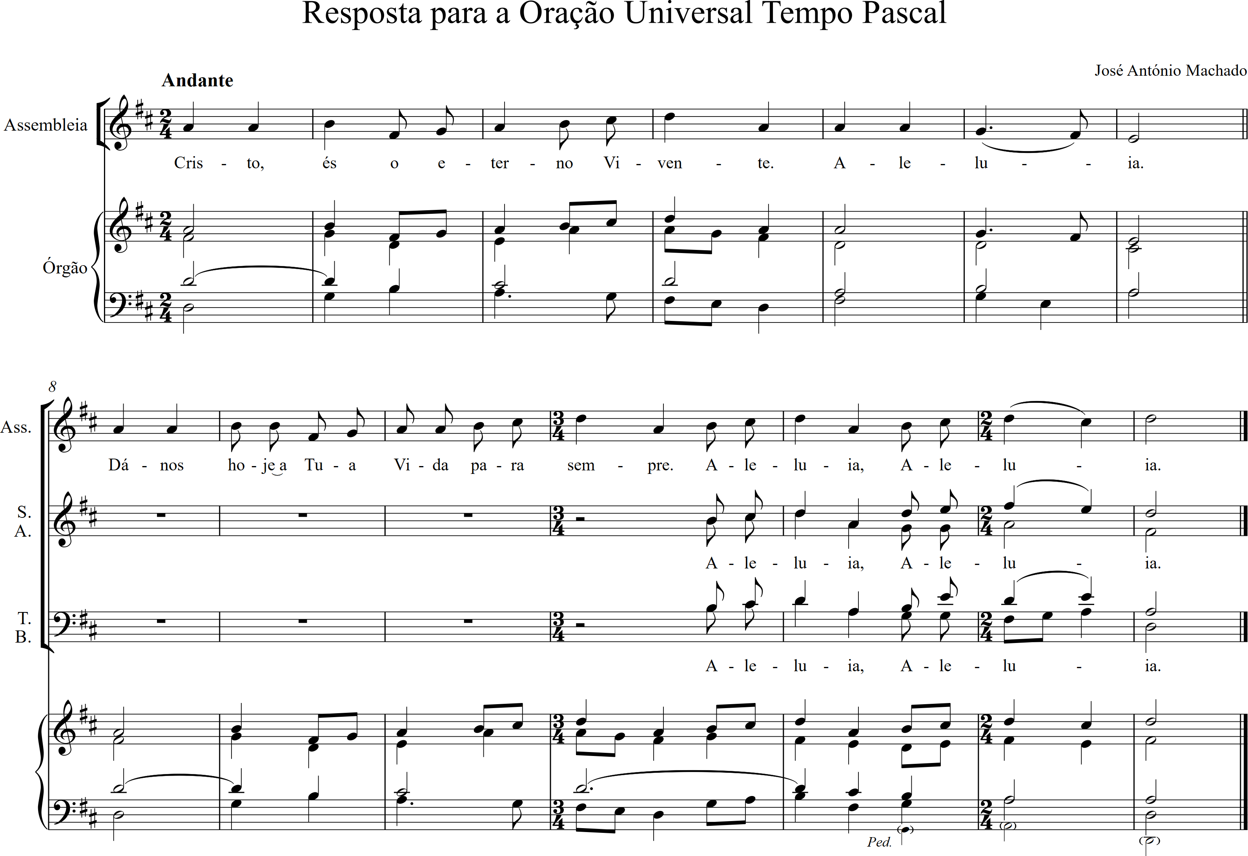
R. (se for cantado): Cristo, és o Eterno Vivente. Aleluia. Dá-nos hoje a Tua Vida para sempre. Aleluia. Aleluia.

- Pela Santa Igreja: para que guarde fielmente o tesouro do domingo, dia da comunidade, unida e reunida, para celebrar com alegria a memória viva da Páscoa do Senhor. Invoquemos. R.
- Pelos que governam: para que garantam aos cristãos a celebração do domingo como dia da humanidade, para que se torne o dia da alegria, o dia do repouso, o dia da família, o dia da solidariedade e o dia da saída ao encontro dos outros. Invoquemos. R.
- Por todas as vítimas desta pandemia: pelos doentes afetados pela COVID-19, pelos empresários em dificuldade, pelos empregados precários e por tantos desempregados, pelas crianças sem convivência, pelos jovens sem esperança, pelos idosos que se sentem sós. Invoquemos. R.
- Pelos que estão na linha da frente do combate à pandemia: pelos profissionais de saúde, pelos educadores e professores, pelos que garantem a alimentação, a higiene, os transportes e os serviços essenciais. Invoquemos. R.
- Pelas famílias que se encontram em situações difíceis de separação, de luto, de desemprego, de pobreza súbita ou envergonhada. Invoquemos. R.
- Pela feliz ressurreição de todos quantos partiram antes de nós, sobretudo pelas vítimas mortais desta pandemia: para que participem no repouso e na alegria do domingo sem ocaso. Invoquemos. R.
- Por todos nós: para que guardemos o tesouro do domingo, de modo que o dia do Senhor nos guarde da tristeza de uma vida solitária, apoucada e cansada, para a transformar em vida renovada pela Páscoa do Senhor. Invoquemos. R.

P. Senhor Jesus Ressuscitado, na Páscoa da nova Aliança, reanimas a nossa esperança num mundo novo! Nós damos-Te graças pelo tesouro do domingo, o dia da Tua Ressurreição, o dia da Eucaristia, que alimenta e fortalece os laços da nossa comunhão. Dá-nos a graça de guardarmos fielmente este tesouro, para vivermos como única família de Deus e verdadeira comunidade de irmãos. Tu que vives e reinas com o Pai, no abraço eterno do Espírito Santo, pelos séculos dos séculos.
R. Ámen.
IV. LITURGIA EUCARÍSTICA

Apresentação dos dons e Cântico de ofertório | Oração sobre as oblatas | Prefácio Pascal I (cantado – cf. CSS, pp. 199-200) | Santo (cantado) | Aclamação: “Mistério da fé para a salvação do mundo” (cantada) | Doxologia final (cantada) | Ritos da Comunhão: Pai-Nosso | Embolismo | Fração do Pão | Cordeiro de Deus (cantado) | Comunhão | Cântico de Comunhão | Oração pós-comunhão | Cântico de Ação de Graças | Oração pós-comunhão (Missal, pág. 323; ou CSS, pág. 202)

V. RITOS FINAIS

Avisos: A Páscoa, que celebrámos intensamente neste Tríduo Pascal, prolonga-se agora por 50 dias. Não esqueçamos de guardar o tesouro do domingo, que é sempre o dia da Ressurreição, o dia da nossa Páscoa semanal. Neste Domingo de Páscoa não teremos a tradicional visita pascal. Procuremos sinalizar a nossa casa com uma cruz florida ou adornada, com vistas para o exterior. Teremos ainda hoje três celebrações da Eucaristia, às 9h00, 11h00 e 19h00. Agora, alguns avisos para esta semana:
- Segunda-feira, missa às 16h00. De terça a sexta-feira, missas às 19h00. Sábado, dia 10, missa vespertina às 16h00. Domingo, dia 11, missas às 9h00, 11h00 e 19h00.
- No domingo da Oitava da Páscoa, 11 de abril, haverá Oração de Vésperas às 17h30, nesta igreja, cantadas pelo Vidi Aquam, Coral de Nossa Senhora da Hora.
- No próximo fim de semana há ainda uma pausa na Catequese.
- A Catequese retomará a 17 e a 18 de abril, em regime digital e presencial. No fim de semana de 17 e 18 de abril, têm catequese presencial apenas os catequizandos dos grupos do 5.º e 6.º anos.

Diácono Espinha: Vamos agora receber a bênção, à qual responderemos em três momentos diferentes “Ámen”. Depois, a nossa resposta à despedida tem o entusiasmo próprio da Páscoa que celebramos. Cantaremos, em resposta ao Diácono e com a ajuda do coro, “Graças a Deus. Aleluia. Aleluia”. Inclinai-vos, agora, para a bênção solene.

Bênção final (Missal, pág. 557: Vigília Pascal e Dia de Páscoa; ou CSS, pág. 212)
R. Ámen.

Despedida (CSS, pág. 213)

Diácono Matos Figueiredo, cantando: Ide em paz e que o Senhor vos acompanhe. Aleluia. Aleluia.
R. (cantando): Graças a Deus. Aleluia. Aleluia.

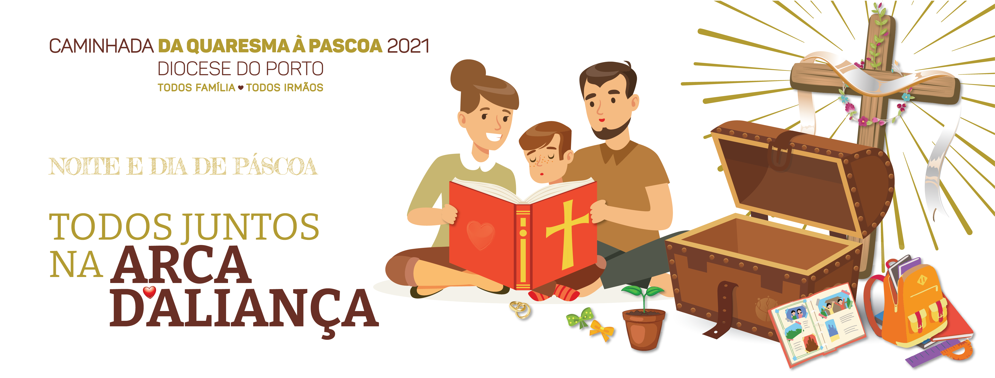
Cântico final

